Băicoianu Bianca

Grupa 351

Laborator 3

***Exercițiul 1***  *- prezentat lab*

**Exercițiul 2 -** Fundalul este un gradient

Rezultat:

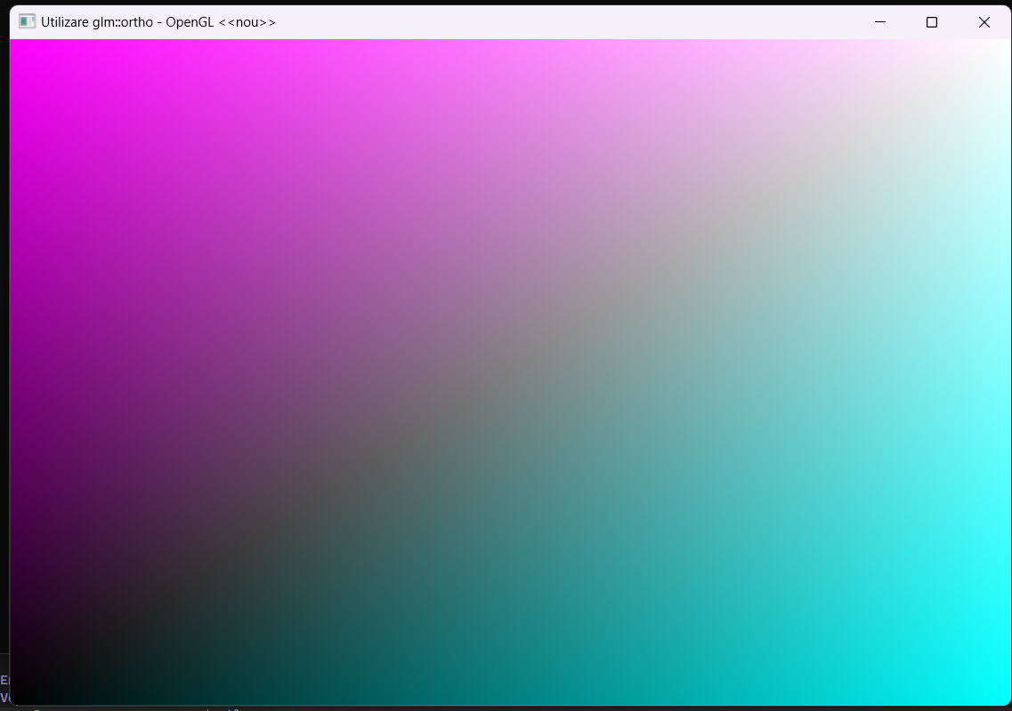

Cod:

→ am păstrat coordonatele punctelor din colțuri

→ am definit culorile pentru cele 4 puncte “din colțuri”

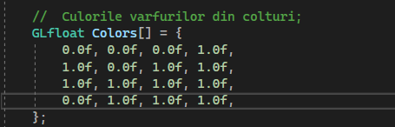

→ am folosit funcția GL_POLYGON pentru a realiza fundalul

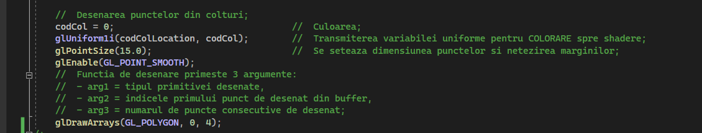

**Exercițiul 3**

Rezultat:

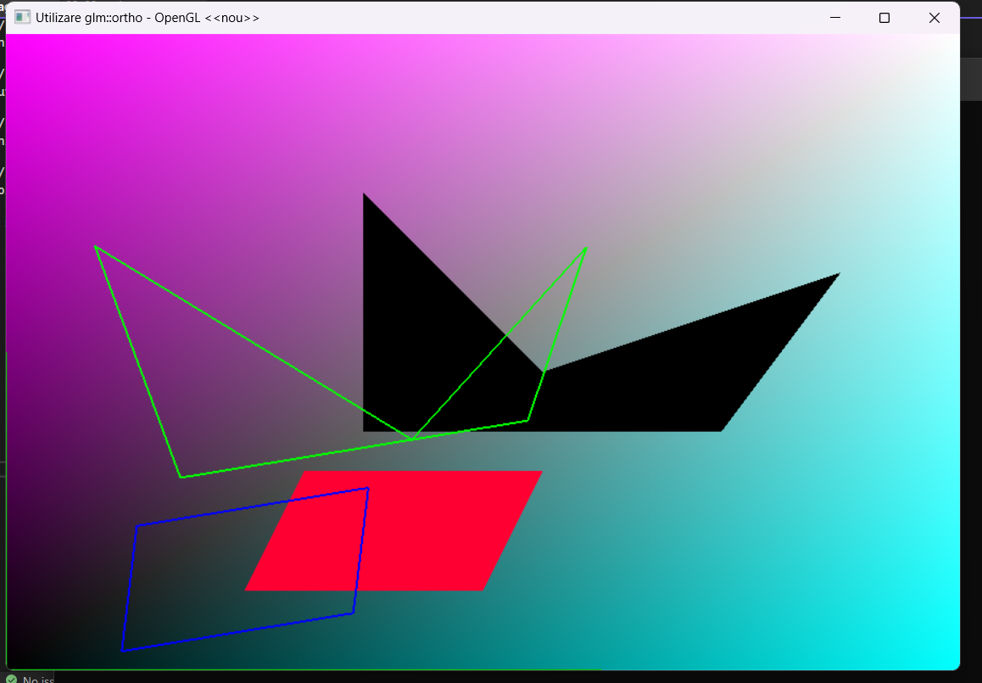

Cod:

→ în funcția Initialize(), adaugam:

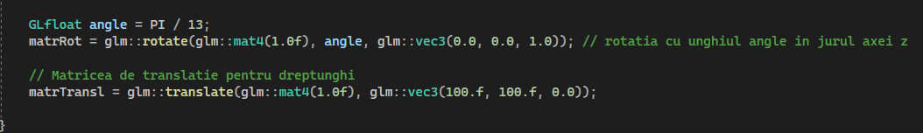

→ desenarea poligoanelor; înmulțind matricele în programul principal

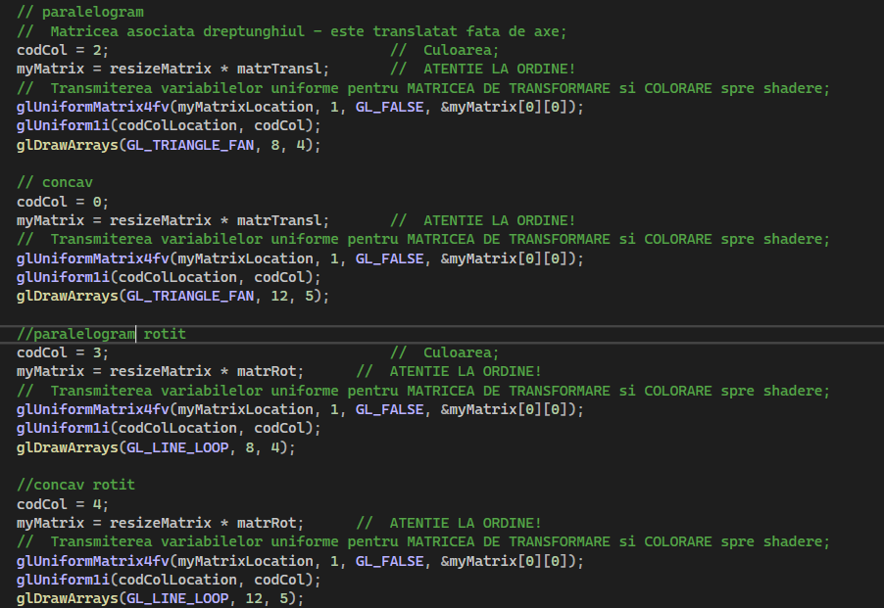

De asemenea, am adăugat cazuri noi în 03_03_Shader.frag pentru culori (codCol); case 3 & case 4

**Exercițiul 4 -** Desenați un pătrat care se rostogolește de-a lungul unei axe (eventual controlat de mouse/taste)

Rezultat:

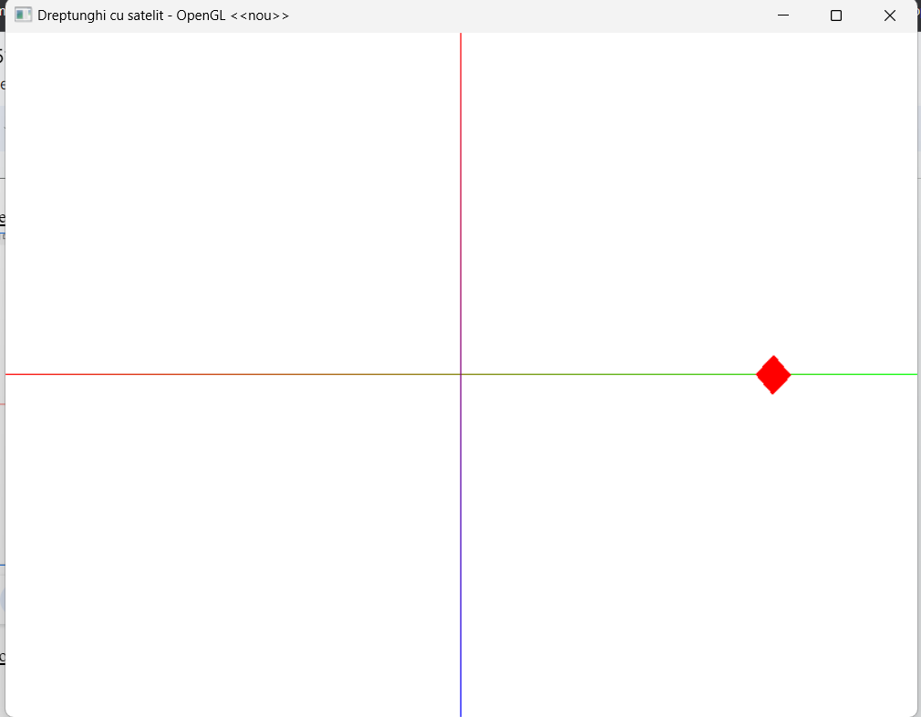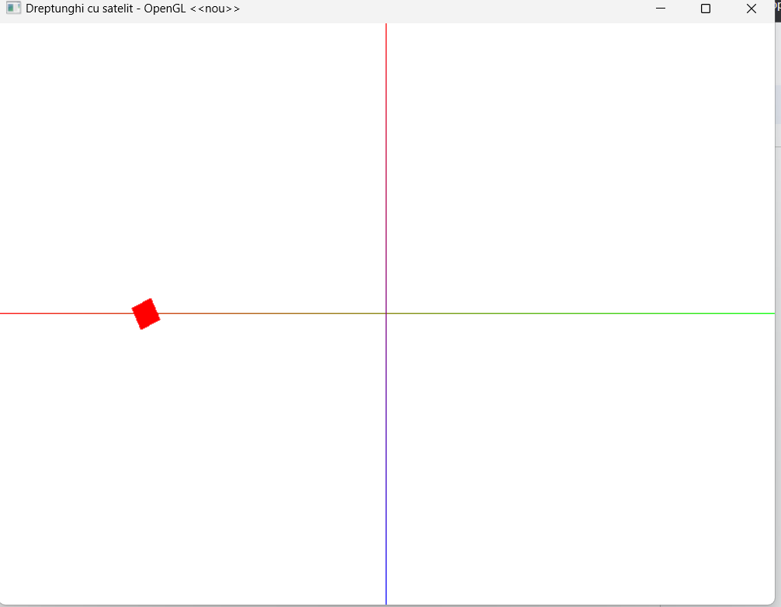

Cod:

